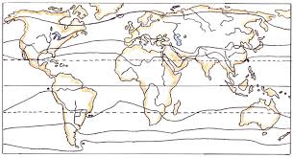
väri lämpövyöhykkeen nimi esimerkkivaltio

väri lämpövyöhykkeen nimi esimerkkivaltio

